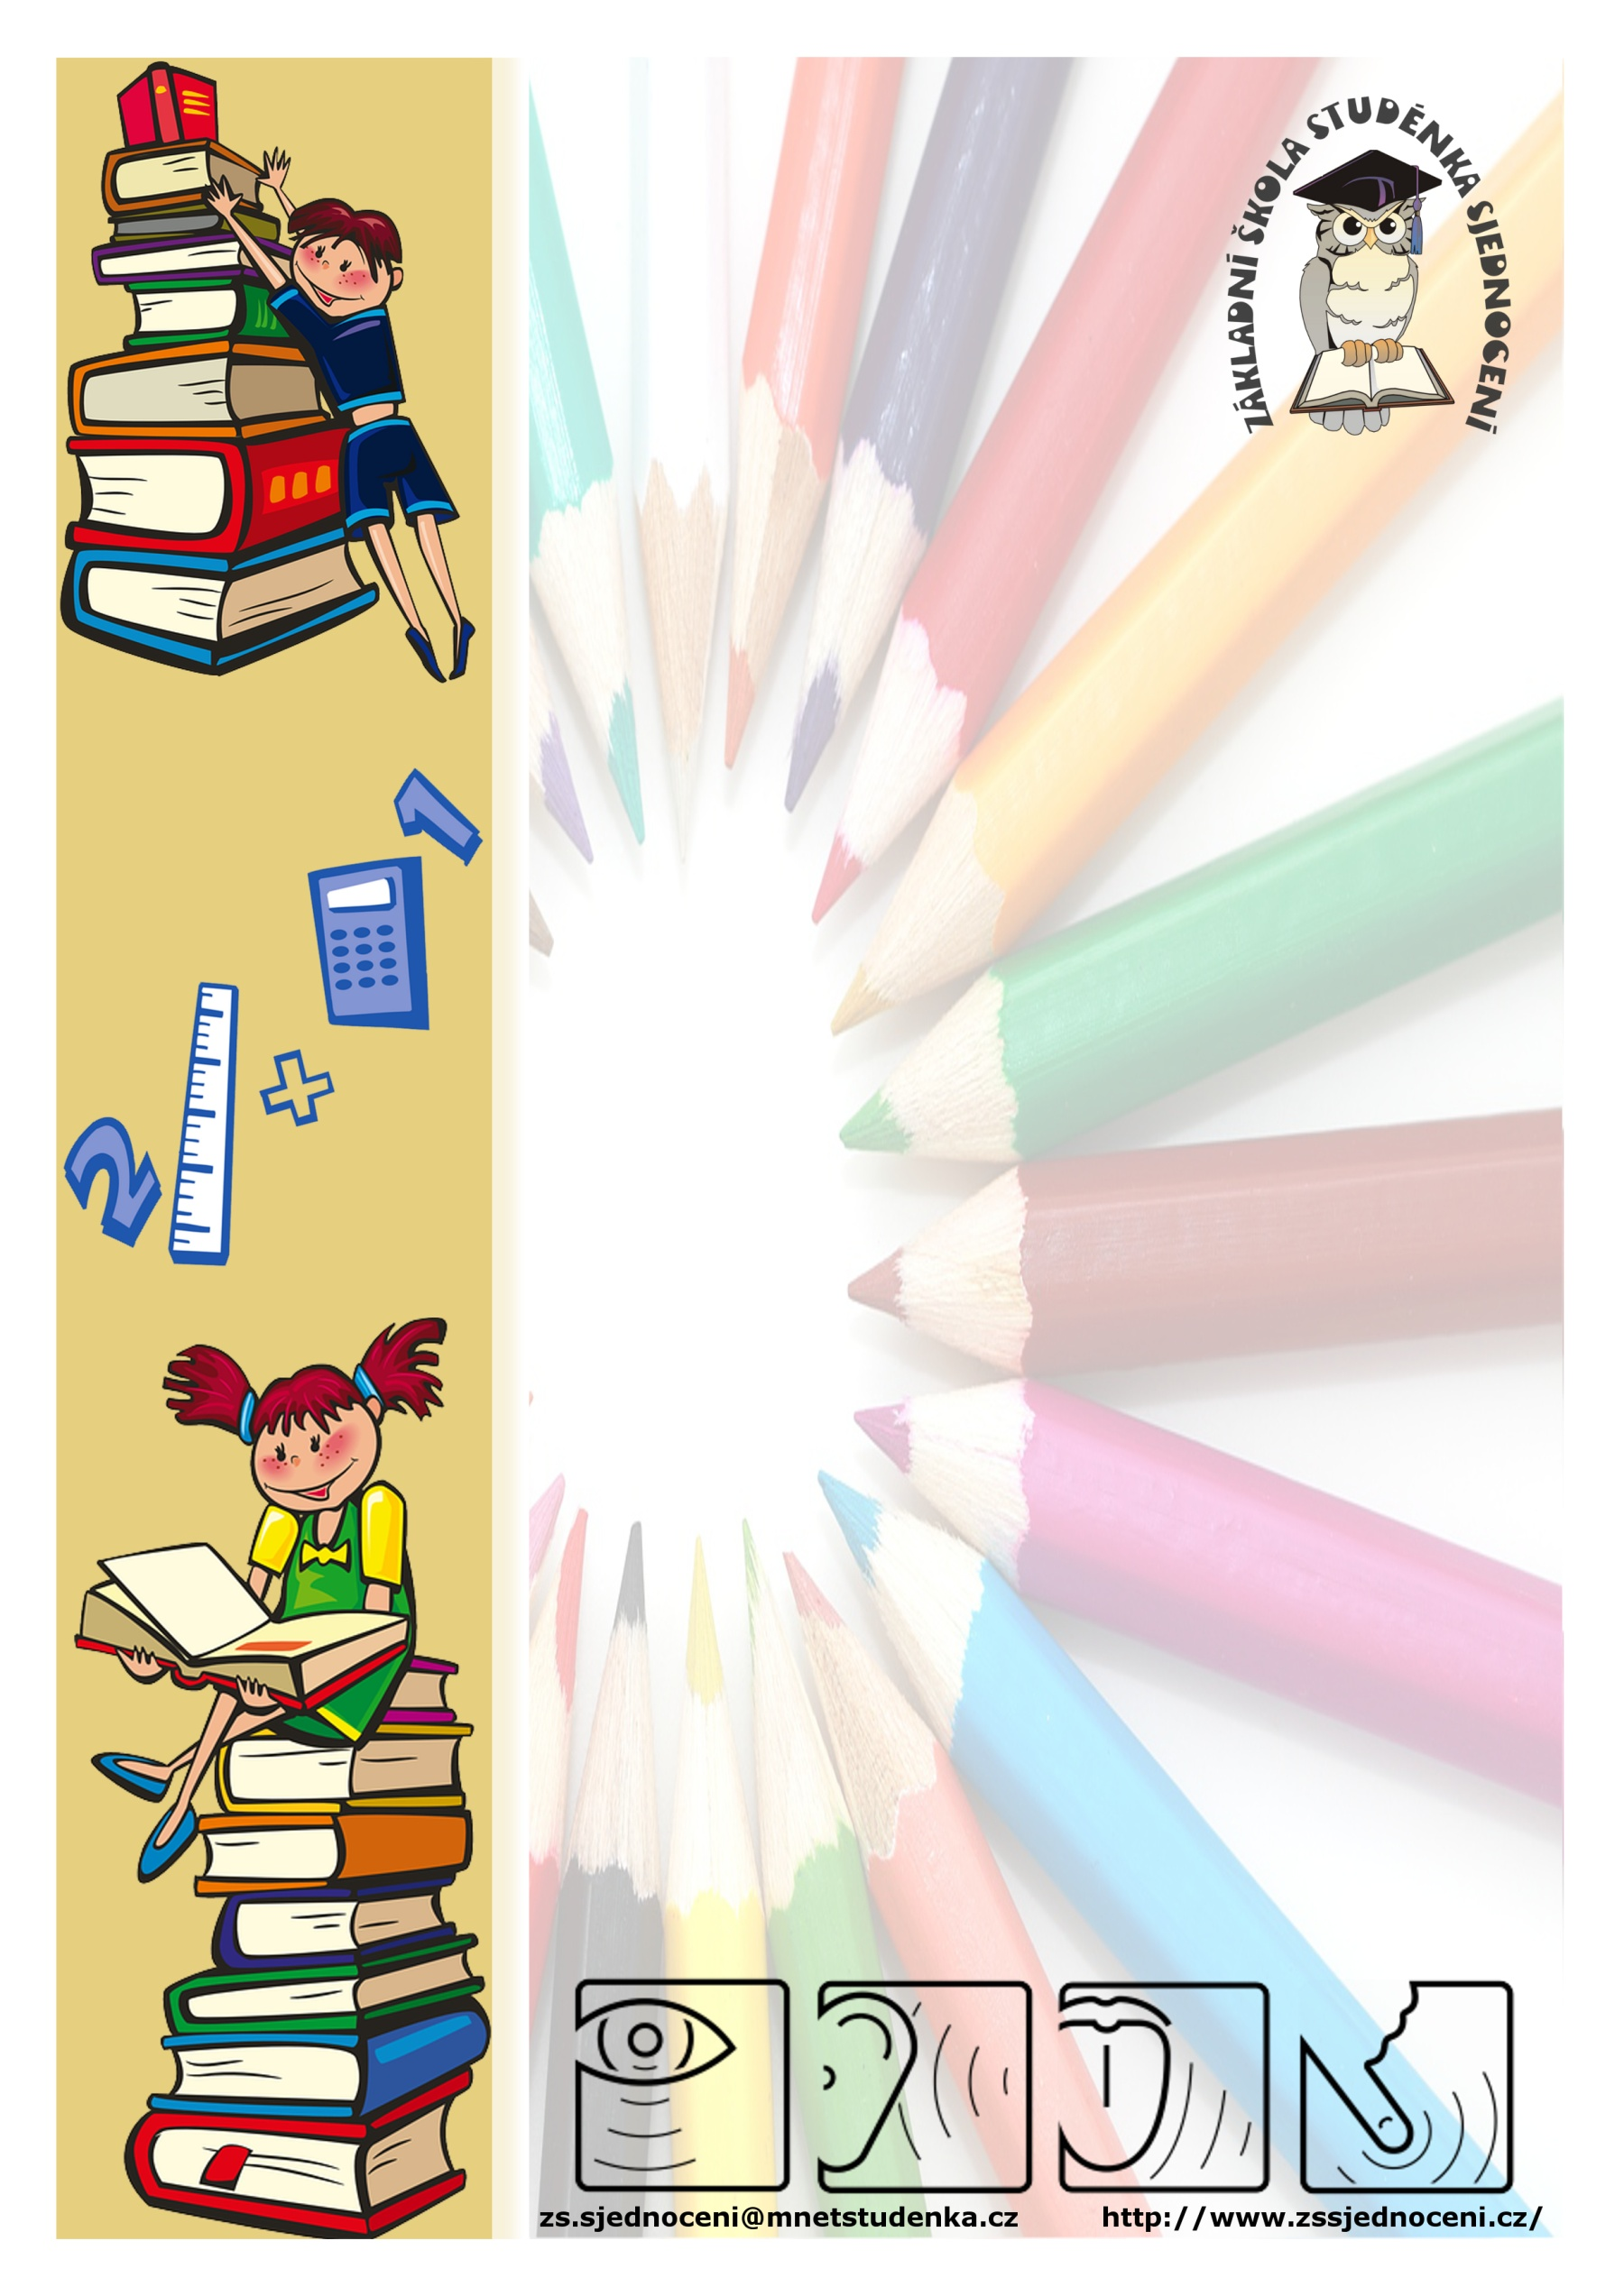
Základní škola Studénka, Sjednocení 650
příspěvková organizace

Výuka
ve speciální třídě
pro děti s vadou řeči a přidruženými příznaky pro rok 2023/2024

Nabízíme:
- výuku v 1., 2. a 3. třídě s maximálně 12 žáky,
- učitel je speciální pedagog, logoped,
- možnost výuky v této třídě do 3. ročníku.

Vřazení do této třídy je možné na základě doporučení speciálně pedagogického centra.

Bližší informace u ředitelky školy
Mgr. Jany Mantheeové, tel. 552 304 877

